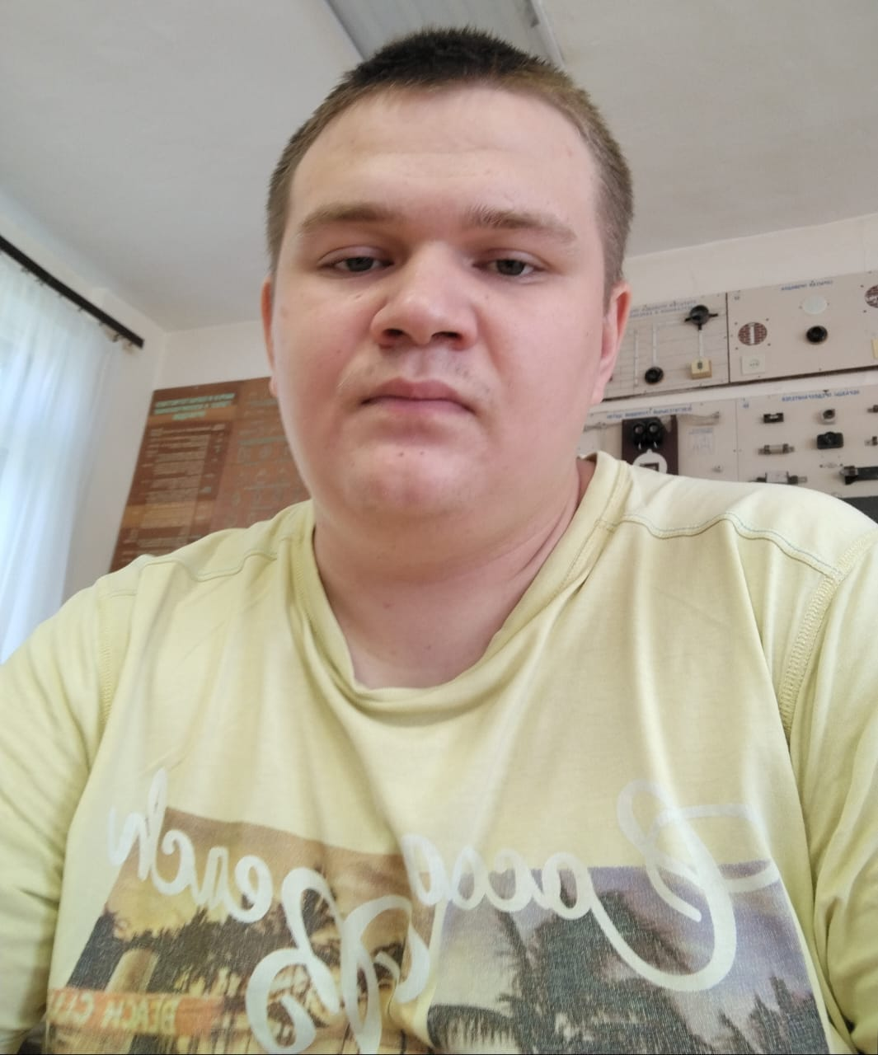
Персональные данные выпускника:

Ф.И.О.: Козлов Михаил Владимирович
Дата рождения: 08.02.2003
Свердловская область г. Богданович
Телефон: +79530032249
Адрес эл. почты:
mihaskozlovs@gmail.com
Учебное заведение: ГАПОУ СО «Богдановичский политехникум»
Специальность: «Техническое обслуживание и ремонт электрического и электромеханического оборудования по отраслям»
Квалификация: Техник

Участие в олимпиадах и конкурсах:
2020:
- Сертификат участника в областном конкурсе демативаторов среди студентов учреждений среднего профессионального образования свердловской области
2021:
- Благодарность волонтеру за участие в торжественной части IX открытого регионального чемпионата «Молодые профессионалы» (Worldskills Russia) Свердловская область на базе ГАПОУ СО «БПТ».
2022:
- Благодарность волонтеру за участие в торжественной части X открытого регионального чемпионата «Молодые профессионалы» (Worldskills Russia) Свердловская область на базе ГАПОУ СО «БПТ».
- Сертификат участника областной олимпиады профессионального мастерства среди студентов ПОО Свердловской области по компетенции «Электромонтаж».
- Сертификат участника в областном конкурсе презентация на английском языке «Что Родиной моей зовется?» среди студентов ПОО Свердловской области.

Тип деятельности, которым бы вы хотели заниматься:
Энергетиком – специалистом, занимающимся разработкой, созданием и обслуживанием систем энергетической и тепловой отраслей.

Хобби:
Чтение книг, игры на ПК.

Дополнительные сведения:
Проходил производственную и преддипломную практику на ООО «Комбинат строительный материалов».

